Wilmslow, Angleterre
Avril 2020
Cher Antoine,
Merci de ta lettre et photo.
Je m’appelle James Winter. J’ai neuf ans. Mon anniversaire est le 25 Octobre. J’ai une soeur qui s’appelle Emilia. Elle a onze ans. J’ai deux chats qui s’appellent Prim et Piper. Voila une photo de Piper et moi (Je porte mon maillot de foot de Paris Saint Germain!).
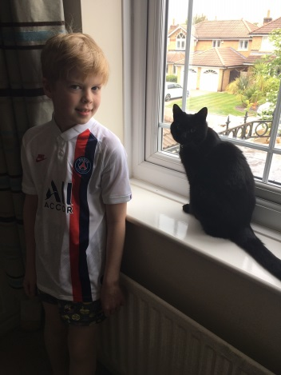
J’adore jouer au football. Mon equipe preferee est Liverpool, mais mon joueur preferee est Neymar Junior de PSG. Tu dis que tu aimes le foot. Quelle est ton equipe preferee?
En ce moment je je vais pas en ecole a cause du Coronavirus. J’imagine que c’est pareille en France?
Heureusement il fait beau en Angleterre en ce moment, alors je peux jouer au foot et me balader en velo plus que normalement. Quoi de neuf chez toi?!
Amities de James


